Министерство образования и науки Республики Бурятия
Государственное бюджетное профессиональное образовательное учреждение
«Гусиноозерский энергетический техникум»
Допущен к защите
« » 2020 г.
Заведующая по ПО и БОП ____ Ульянова С. А.
Письменная экзаменационная работа
Тема: Монтаж и демонтаж рабочего оборудования

Выполнил: Гавро Максим Группа: МД - 16
Профессия: Машинист дорожных и строительных машин Руководитель: Симонова М.А.
Оценка
Гусиноозерск
2020 год

Введение

Бульдозер относится к землеройно-транспортным машинам. В рабочем режиме он
разрабатывает грунт отвалом, расположенным спереди машины, а также навесные
рыхлители на бульдозерах значительно расширяют возможности использования
этих машин для тяжелых грунтовых условий, при разработке прочных и скальных
пород, мерзлых грунтов, так как производят предварительное их рыхление на
отдельные куски и глыбы, доступные дальнейшей разработке бульдозерным
отвалом; теперь перейдем к сегодняшней теме, мы будем рассматривать монтаж и
демонтаж отвала и рыхлителя бульдозера. Монтажные работы включают в себя
три этапа: подготовительный, производительный, заключительный. Демонтажные
работы начинают со снятия сборочных единиц, которые могут быть повреждены в
процессе транспортирования, - затем отсоединяют навесное рабочее
оборудование, рыхлители и (неповоротные и поворотные) отвалы.

Общие сведения о строительных и дорожных машинах.

По назначению строительные машины классифицируются:

Грузоподъемны  е | 2. Транспорти  руюшие | 3. Погрузочно-  разгрузочные | 4. Для  подготовит  ельных и  вспомогате  льных  работ | 5. Землеройные и  грунтоуплотняющие
6. Буровые | 7. Сваебойные | 8. Дробильно-  сортировочн  ые | 9. Смсситсльн  ые | 10. Машина для  транспортирования бетонных  смесей и  растворов.
11. Бетоноукла-дочные | 12. Отделочны  е | 13. Ручные  машины | 14. Дорожные | 15. Для технического  обслуживания

Строительные машины должны обеспечивать необходимую производительность
и работоспособность при работе в любое время года и суток, при разнообразных
атмосферных условиях и температурах +40-40 *С, в стесненных условиях
строительной площадки, поэтому к машине предъявляют ряд требований исходя

из конкретных условий эксплуатации. В их числе:

• Надежность в работе - способность безотказной работы машины без
вынужденных простоев из-за неисправности при правильном управлении и
нормальных нагрузках, определяется по ГОСТ 27.001:
• Экономичность в эксплуатации - обеспечение минимального расхода
энергоресурсов (электроэнергии топлива), смазочных и других
эксплуатационных материалов на единицу вырабатываемой продукции, а

также трудозатрат на управление машиной и уход за ней. Экономичность
определяется также меньшей стоимостью машины, которая зависит от
технологичности в изготовлении, меньшей трудоемкости и металлоемкости;
•Транспортабельность - возможность перемещения машины самоходом или
перевозки ее на транспортных средствах по шоссейным и железным
дорогам в собранном виде или разъединенной на минимальное число
частей;

•Ремонтопригодность - возможность удобного технического обслуживания
и ремонта машины для поддержания ее в работоспособном состоянии.
Лучшая ремонтопригодность у машины, состоящей из отдельных
сборочных единицы не вызывает демонтаж смежных;

•Удобство монтажа и демонтажа машин. Наилучшими условиям монтажа
при передислокации с одного места работы машины на другое считают
такие, при которых не требуются дополнительные грузоподъемные
средства;

Устройство рабочего оборудования бульдозера.

Рабочее оборудование бульдозера с неповоротным отвалом, установленным
перпендикулярно к продольной оси базовой машины, состоит из отвала,
толкающей рамы и механизма управления.

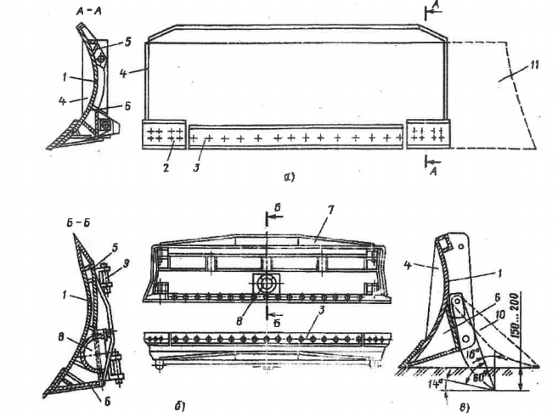

Рис.1: конструкция бульдозерных отвалов

а - неповоротного; б – поворотного;в - сосменнымрыхлящимзубом; 1 - лобовой лист; 2,3 боковой и
средний ножи соответственно; 4 - боковина; 5,6 - «.соответственно верхняя и нижняя коробки; 7- козырек; 8- подпятник для шарнирной головки; 9 - палец крепления отвала к боковым цапфам: 10 - зуб; 11 -открылок-удлинитель.

Отвал (нож). Основным рабочим о этаном бульдозера является отвал (рис.1);
вместо отвалов на бульдозерах могут быть установлена плоские или V-образные
толкающие рамы, через которые осуществляют передачу дополнительных сил на
толкаемую машину, например на скрепер при его загрузке.
В зависимости от характера работы применяют отвалы различной конструкции.

Наиболее распространен неповоротный отвал в виде коробчатой сварной
конструкции (см. рис. 1, А). Его передняя часть представляет собой изогнутый
стальной лист, в нижней половине которого закреплен нож. Для увеличения
жесткости отвалаусилен ребрами. При необходимости по сторонам отвала
устанавливаются щеки.
При разработке сыпучих пород к отвалу крепят открылки-удлинители,
позволяющие повысить производительность бульдозера на 40... 50%
У бульдозеров с поворотным отвалом (см. рис 1, 6) последний можно
устанавливать в горизонтальной плоскости под углом до 27° в обе стороны от
продольной оси или перпендикулярно к ней.
Поворотный отвал обычно делают большей длины, чем у машин с неповоротным
отвалом, так как в повернутом положения он должен перекрывать ширину
базового тягача. Отвал представляет собой коробчатую металлоконструкцию, с
тыльной стороны которой приварен подпятник для шаровой пяты толкающей
рамы.
Ка бульдозерах с гидравлическим управлением правый, а иногда и левый
подкосы заменяют гидроцилиндрами. Изменяя длину одного или обоих
гидроцилиндров (подкосов), можно наклонять отвал в вертикальной плоскости на
угол до 20°, улучшать его приспособляемость к условиям разработки каменистых
пород.
Для работы в породах средней крепости отвал снабжают сменными зубьями 10
(см. рис.1, в), которые устанавливают так.чтобы они могли разрыхлять породу
при рабочем или обратном холе бульдозера. При этом зубья закрепляют на оси
шарнирно так, чтобы их режущие лезвия были направлены в сторону,
противоположную режущему лезвию отвала. При движениибульдозера вперед
зубья поворачиваются на оси и их тыльная сторона скользит по поверхности
породы. Отвалы с рыхлящими зубьями целесообразно применять приподготовки
Конструкции рам бульдозеров. Рама служит для передачи тяговой силы от
бульдозера к рабочему органу. Конструкции рам зависят от мощности бульдозера.
Рамы бульдозеров с неповоротным отвалом состоят из толкающих брусьев
коробчатого сечения, к передним концам которых прикреплен отвал. На задних

концах брусьев устроены опоры, которыми брусья соединяются с поперечной
балкой, крепящейся к лонжеронам (продольным балкам) рамы бульдозера.
Рамы бульдозеров с поворотным отделом (рис 2 1.) состоят из двух изогнутых
брусьев. Отвал присоединяют к раме с помощью шарнирного соединения и,
кроме того, крепят двумя боковыми упорами.

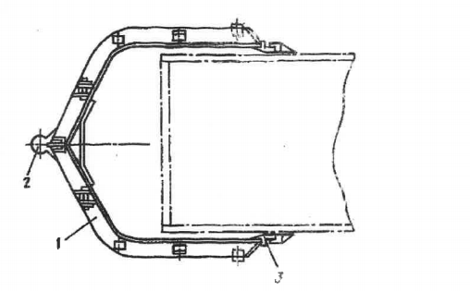
Рис.2: Универсальная рама:

1-брус;2-шарнир;3-упор

Монтаж и демонтаж отвала бульдозера - Бела рус 1402

Демонтировать прямой отвал с трактора в следующем порядке:
•установить опоры 2 (рисунок 3) под толкающие брусья 3 и 14;\

.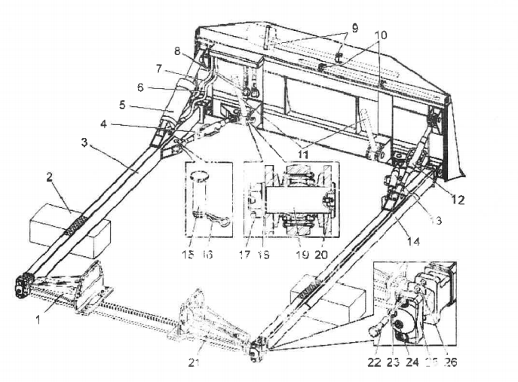
Рисунок3: Монтаж, демонтаж прямого овала

1,21-цапфа;2-опора;3,14-толкающий брус;4,12,13-раскол:5-гидроцилиндр;6,7-рукав,8-штекеры;9
-кронштейны для установки лопаты;10-кронштейны для установки лома;
11-штокигидроцилиндроа;15,19-палец;16-шплинт;17-гайки;18,23,26-влайб;20,24-масленка; 22-болт;25-крышка.

•опустить отвал на землю переводом в плавающее положение;
•отсоединить штекеры 8 быстроразъемных соединений рукавов6 и 7 от
муфт гидросистемы тракторе и закрыть их колпачками:
•отсоединить штоки гидроцилиндров11. для чего с двух сторон толкающих брусьев расшплинтоватьиотвернут гайки 17, извлечь шайбы 18, пальцы 19;

• втянуть штоки и подвязать их к раме трактора;
• отсоединить толкающие брусья от цапф 1 и 21, для чего отвернуть болты
22, снять крышки 25 и шайбы 26:
• выехать задним ходомза предела. Монтировать отвал в
следующем порядке:
• ослабить раскосы 4 и 13, развести толкающие брусья 3 и 14 на
расстояние, достаточное для въезда трактора;
• установить трактор, обеспечив расположение цапф 1 и 21 перед
проушинами толкающих брусьев. Очистить цапфы от загрязнений и смазать
смазкой в соответствии с таблицей 4.3;

• с помощью опор 2 или домкратов выставить толкающие брусья до совпадения их проушин с соответствующими цапфами, плавно продвинуться вперед;
• соединить толкающие брусья с цапфами, для чего установить крышку 25
и болты 22 с шайбами 23, при этом установкой шайб 26 (1502-4607619)
обеспечить радиальный зазор в шарнирном соединении от 0,2 до 0,7 мм, болты 22
затянуть крутящим моментом от 392 до 490 Нм;
• отвязать штоки гидроцилиндров 11 и, используя лом.совместить их
проушины с кронштейнами отдала, установить пальцы 19, шайбы 18, затянуть
гайки 17 крутящим моментом от353 до 431 Н-м и зашплинтовать их:

Примечание-Секция распределителя гидросистемы не имеет фиксации в
плавающем положении.

•убедиться в том, что раскосы 4 и 13 находятся в натянутом положении, а
их пальцы 15 зафиксированы шпилинтами 16;
•заполнить шприцем масленки 20 и 24 смазкой;
•подсоединить штекеры 8 гидроцилиндра 5 к передним парам гидровыводов, при этом штекер рукава. 6 поршневой полости подсоединить к верхней
муфте, а рукава 7 штоковойролости - к нижней, для обеспечения работы
гидрораскоса;
•установить в кронштейны 9 лопату, а в кронштейны 10- лом;
•поднять отвал и осуществить не менее пяти полных поворотов в
поперечной плоскости для удаления воздуха из гидросистемы;
проверить уровень РЖ в секции бака гидросистемы.

Монтаж и демонтаж рыхлите бульдозера - БЕЛАРУС 1402

МОНТИРОВАТЬ И ДЕМОНТИРОВАть РЫХЛИТЕЛЬ ТОЛЬКО С ИСПОЛЬЗОВАНИЕМ
ПОДЪЕМНО-ТРАНСПОРТНОГО ОБОРУДОВАНИЯ ГРУЗОПОДЪЕМНОСТЬЮ НЕ МЕНЕЕ550 кг!

Демонтировать рыхлитель вследующем порядке:

• опустить рыхлитель до соприкосновения с поверхностью — отрыв
гусениц от поверхности и нахождение рыхлителя в поднятом положении не
допускается во избежание наличия остаточного давления в гидроцилиндре;
• зачалить рыхлитель подъемно-транспортным оборудованием и
натянуть стропы;
• отсоединить один рукав 13 (рисунок 4.) от распределителя гидросистемы, а второй - от гидроцилиндра , для затем рукавами закольцевать штоковую и поршневую полость гидроцилиндра и гидровыводы распределителя;
НЕОБХОДИМО ПРОЯВЛЯТЬ ОСТОРОЖНОСТЬ ПРИ ОТВОРАЧИВАНИИ РУКАВОВ – ИЗ НИХ ВЫТЕКАЕТ РЖ!

• отсоединить гидроцилиндр, для чего отвернуть гайку 4, снять шайбы
2 и 3, выбить палец 5, извлечь втулку 1:
• отсоединить опорную раму 11, для чего отвернуть гайки 8 и снять
шайбы 7 и 6, выбить пальцы 10, извлечь втулки 9.

Монтировать рыхлитель в следующем логике:

• зачалить рыхлитель подъемно-транспортным оборудованием и
подвести к трактору;
• присоединить опорную раму 11 рыхлителя к кронштейнам на
тракторе, для чего установить пальцы 10, втулки 9, шайбы 6 и 7, гайки 8;

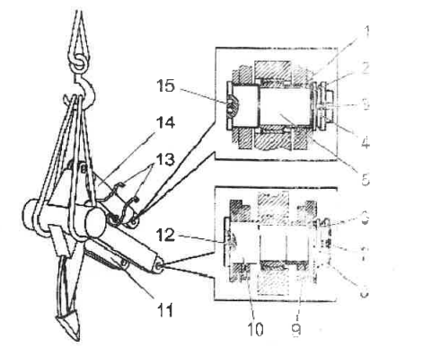

Рисунок: 4: Монтаж и демонтаж рыхлителя
1,9- втулка; 2,3, 6, 7 - шайба; 4,8- тайка; 5,10-опорная рама;12,
15 — масленка; 13 - рукав; 14 –гидроцилиндр

• присоединить гидроцилиндр 14, для чего установить палец 5, втулку
1, шайбы 2 и 3. Гайку 4 затянуть крутящим моментом от 196 до 274 Н м;
• заполнить шприцем масленки 12 и 15 смазкой в соответствии с
таблицей 4.3;

• присоедини рукав к распределителю, при этом рукав поршневой
полости подсоединить к верхней, а штоковой -к нижней части четвертой секции
распределителя для обеспечения работы рыхлителя в соответствии с ин-
формационной табличкой, размешенной на правом окне кабины. Фитинги рукавов затянуть крутящим моментом от- 45 до 55 Н м;
• удалить воздух из гидросистемы, для этого необходимо не менее пяти
раз поднять и опустить рыхлитель;
• проверить уровень Рабочей жидкости (РЖ) в секции бака гидросистемы.

Правила техники безопасности: при текущем ремонте дорожно-строительных
машин.

Техническое обслуживая к текущий ремонт любой спецтехники
осуществляется с соблюдением строгих правил техники безопасности. К
обеспечению работ привлекаются лица, ознакомленные с ними и имеющие
специальный допуск. Общие положения можно сформулировать несколькими
пунктами.
Все работы, позволяюшие произвести ремонт и техническое обслуживание
спецтехники, могут осуществляться только в специально оборудованных местах,
там, где можно обеспечить прямой доступ х основным техническим узлам.
Поэтому помещение в обязательном порядке должно быть оборудовано
смотровой ямой и иметь хорошее освещение.
Во время диагностики двигатели тягача, трактора, бульдозериста, другой
разновидности спецтехники должны быть отключены.
Все навесное и прицепное оборудование при этом заранее целесообразно снять и отцепить от базовой основы. Включать двигатель разрешается только при проверке процессов опускания и отвала оборудования, функционирующего при помощи канатного и гидравлического управления.
У крупной техники отдельные ее части могут много весить, поэтому в
процессе ремонта часто используются особые подъемные механизмы-тали, блоки, другие приспособления, способные поднимать детали весом свыше 50кг. Перед работой ремонтник обязан их проверить на предмет исправности. У каждого такого подъемника есть свой ограничитель грузоподъемности, превышать его категорически запрещается.
Проводить плановые ТО и устранять неисправности дизельных двигателей
необходимо с учетом сервисных руководств. Запрещено заменять фирменные
запасные части аналоговыми деталями других производителей. Ремонт запчастей дизельных двигателей не допускается. В случае выявления какого-либо дефекта производится замена сломанного технического узла. В любом случае необходимо обратиться к профессионалам.

• Все сварочные и Паяльные работы проводятся вне машины на
расстоянии не менее 20 метров от нее.
• В процессе работы можно использовать только те инструменты, которые
предусмотрены ТУ. Категорически запрещается применение ключей
неподходящих размеров, наращивание одного ключа другим,
использование удлинителей и других подобных уловок.
• При работе с канатами ремонтник обязан надевать рукавицы. Нельзя
трогать канат при работающей лебедке, а заменять подобные узлы
новыми можно только с учетом рекомендаций завода-изготовителя.

Заключение

Выпускная квалификационная работа выполнена по теме:
«Монтаж и демонтаж рабочего оборудования»
Вводной части выпускной квалификационной работы охарактеризованы
рабочие органы бульдозера и об их монтаже и демонтаже.
В общей части представлена классификация строительных машин, основные
информации об устройстве рабочего оборудования, о производительностях и
работоспособности в работе в любое время года и суток.
Также последовательно описано монтирование - демонтирование, рыхлителя и
отвала. Последнее не стоит забывать о правил техники безопасности при ремонте с ДСМ она очень важна.

Используемая литература

1. Ранеев A.B., Полосин М.Д. Устройство и эксплуатация и дорожно-
строительных машин: Учебник для начального профессионального
образования.// A.B. Ранеев, М.Д. Полосин. 2010.
2. Забегалов Г.В. Бульдозеры, / В. В. Зэбегалов, Э. Г Ронинсон. — М. :Высш.
шк., 1991.
3. Комплектующие изделия для строительных, и дорожных машин. — М.: АО
«Машмир», 1994.

